- 设备重启下
- 浏览器登录输入下设备IP登录
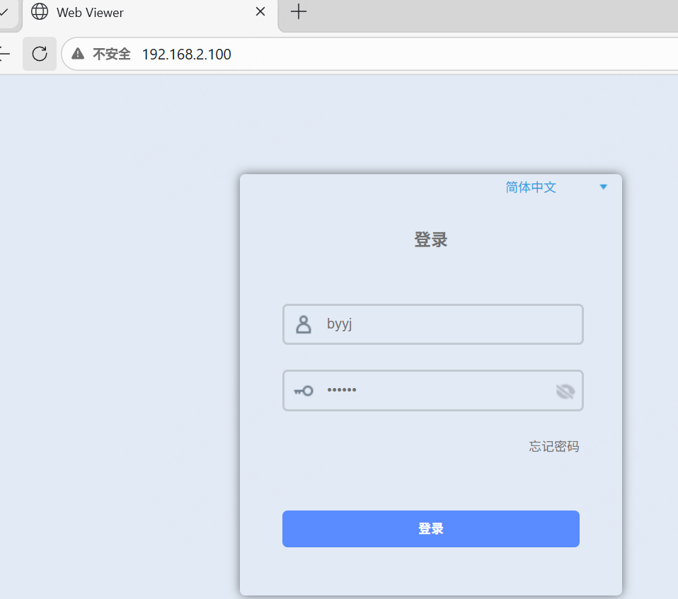
- 在设备配置-系统设置-网络设置中勾选启用onvif密码校验
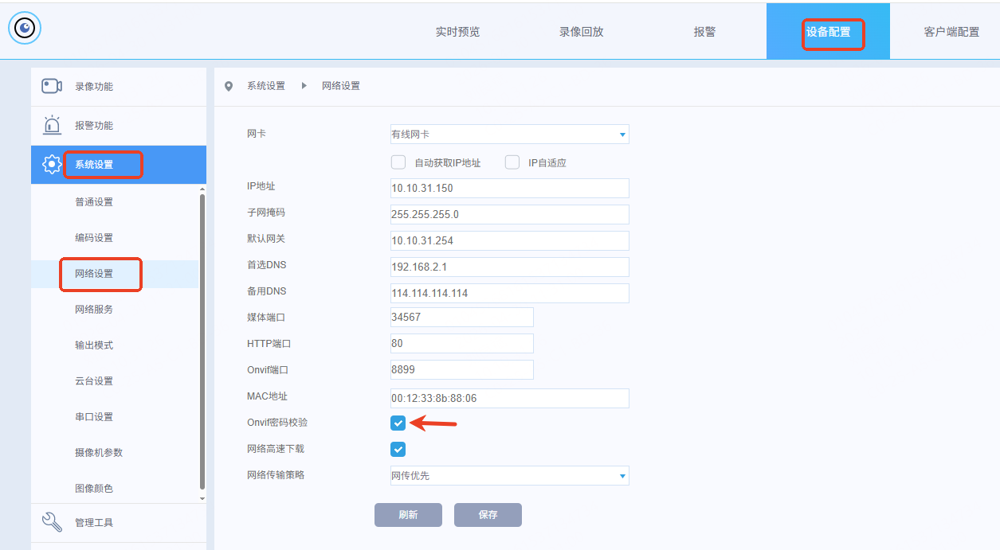
- 点击确定保存并重启设备
